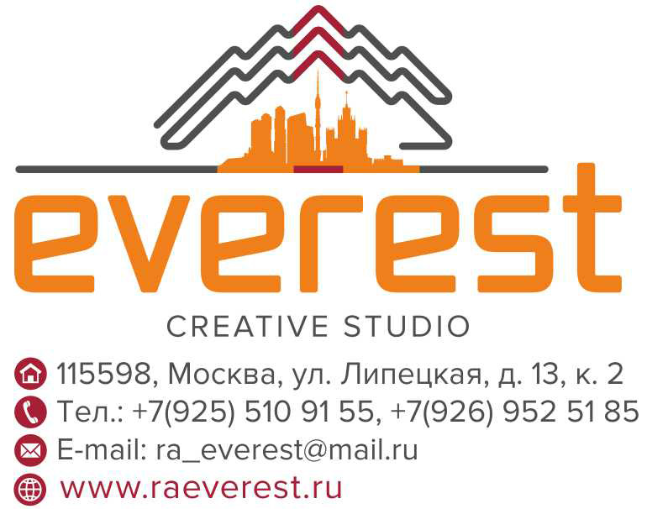

Бриф на разработку логотипа

Общая информация о компании
Клиент:
Бренд:
Продукт/Услуга:
Старый сайт:
Контактное лицо:
E-mail:
Телефон:
Адрес:
Дата заполнения:
Комментарии:

Официальное название предприятия (полное название):

Полное название или аббревиатуры, которые должны быть отображены в логотипе:

Кухня ресторана, его направленность (рассказать какая кухня, какой стиль и т.д.)

Целевая аудитория ресторана (кто приходит сейчас или кого хотели бы видеть у себя в ресторане)

Логотип создается впервые, или существовал ранее и в настоящий момент пересоздается?
Новый - | Переделать -
Имеются ли элементы фирменного стиля, которые Вы хотели бы сохранить?
Да/Нет -

Что логотип должен отображать? Какие характерные особенности видения бизнеса?
Идеологию -
Кредо фирмы -
Мощность -
Надежность -
Устойчивость -
Стабильность -
Жизнеспособность -
Элегантность -
Элитарность -
Другое -

Формат папки:
Папка, а в ней файлы под листы -
Папка, а в нее всталяются ламинированные листы -
Ламинированные листы на кольцах -
Свое описание папки

Цветовое решение
Цвет, которые желательно использовать в меню
Цвета от которых желательно отказаться совсем:

Используемый стиль меню
Стиль, которого следует придерживаться (строгий, легкий, японский, китайский, бизнес и т.д.)

Шрифтовое решение
Необходима ли разработка эксклюзивного шрифта?
Да/Нет -

Предпочтения в шрифтах:
Шрифт без засечек -
Шрифт с засечками -
Моноширинный шрифт -
Точное указание шрифта -

Изображения в меню
Необходимы ли изображения в меню?
Да/Нет -
Если нужны, то есть ли свои отфотографированные изображения -
Если нет изображений, то:
А) Брать из существующих клипартов и интернета - Да/Нет
Б) Пригласить фотографа для отфотографирования - Да/Нет

Предполагаемое количество полос (страниц)
Сколько страниц предполагается в меню (хотя бы примерно, диапазон):

Дополнительные пожелания:
Дополнительные задачи для разработчиков:

Будем рады разъяснить все непонятные моменты.

С уважением,
КС «ЭВЕРЕСТ»



